# Screen AWS

# Création du bucket S3

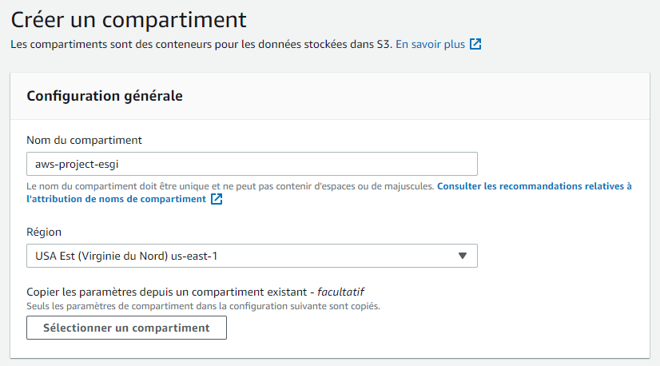

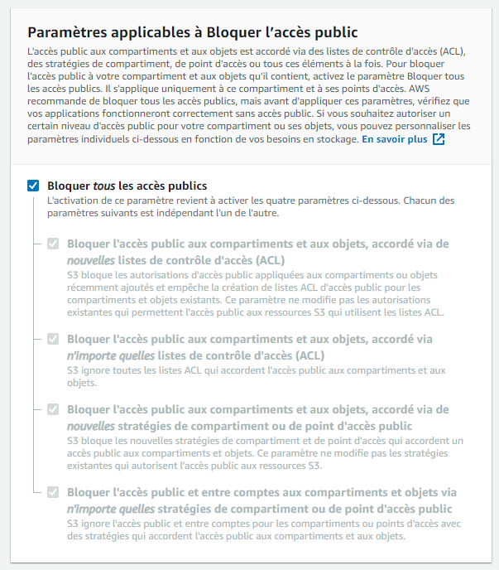

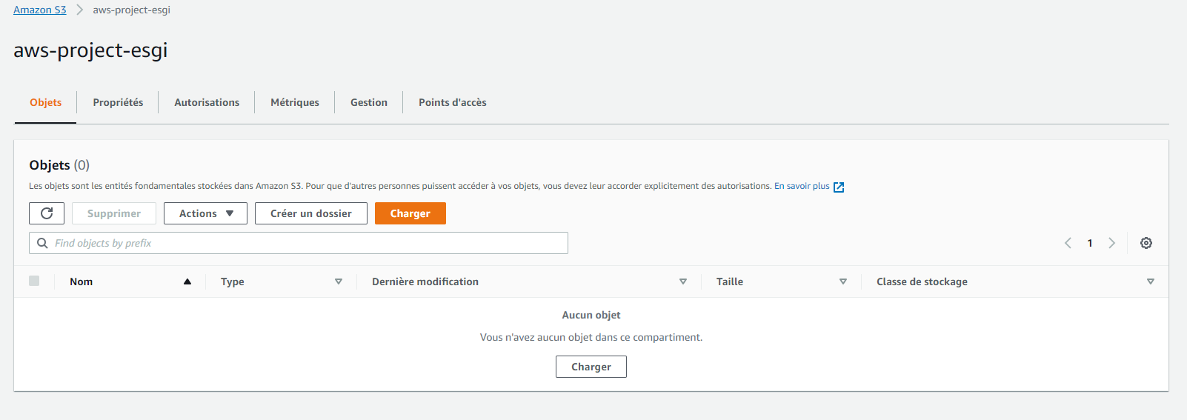

# Création de la BDD Mysql RDS

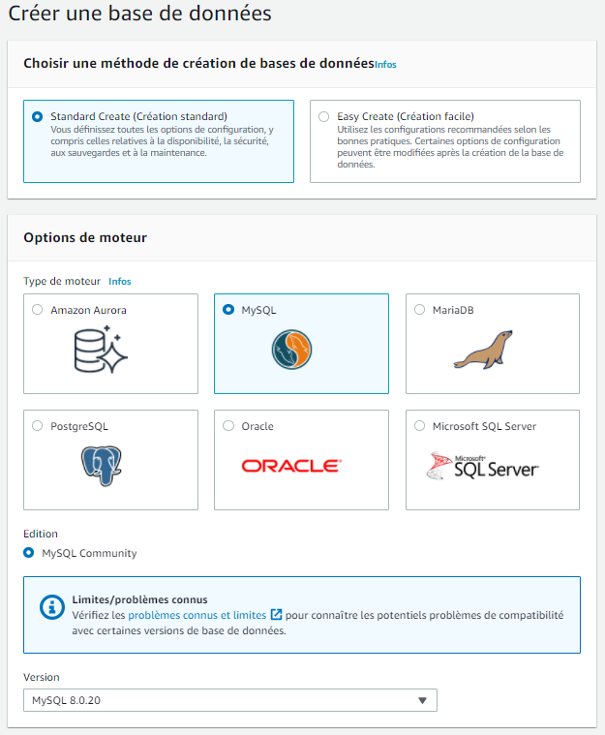

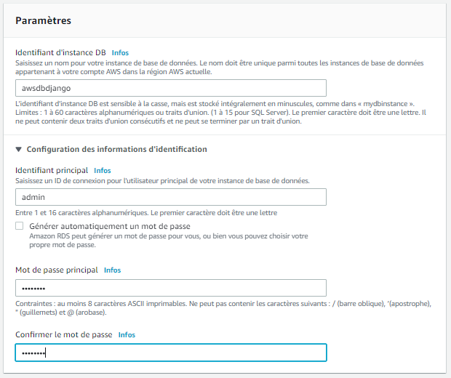

**On laisse la config par defaut pour le VPC , on ajoute le gp de securite**

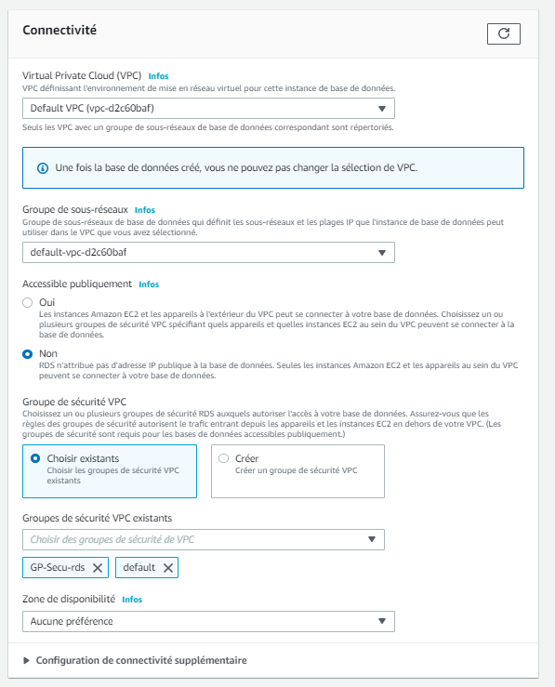

**CREATION D4UNE BDD INITIAL**

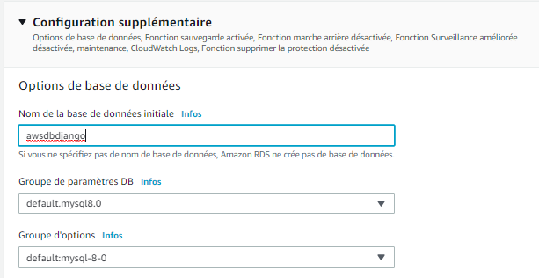

# Création des groupes de sécurité

## MYDMZ : Pour Machine 1 ouvrir tous les ports

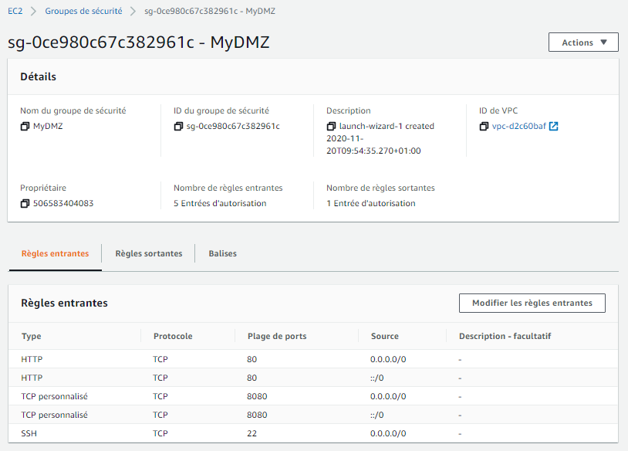

## GP-Secu-machine2 : Pour Machine 2(http : 80 et 8081 + ssh )

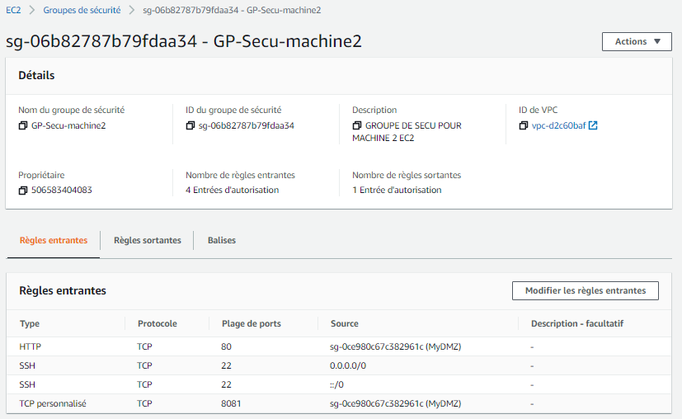

## GP-Secu-rds : Pour BDD RDS (3306 depuis GP-Secu-machine2)

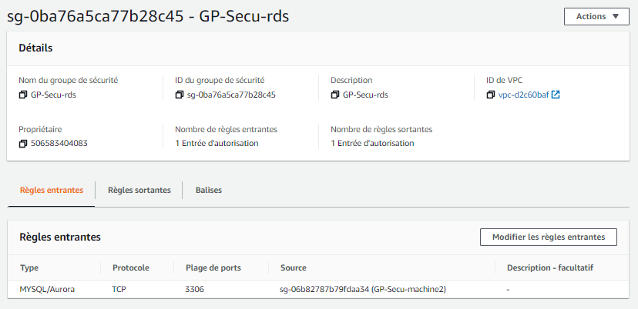

## GP-Secu-s3 : Pour bucket S3 ( ???? depuis GP-Secu-machine2) ????

# Création de la machine EC2 (machine 1)

## Configuration de la machine

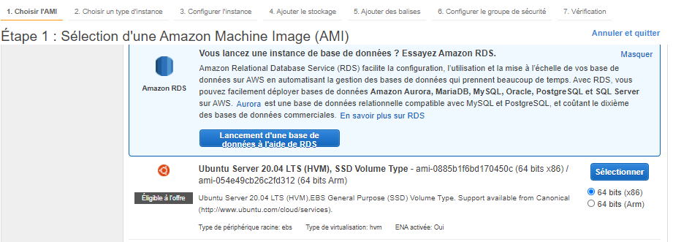

ON SAUTE A L’ETAPE 6 DIRECTEMENT

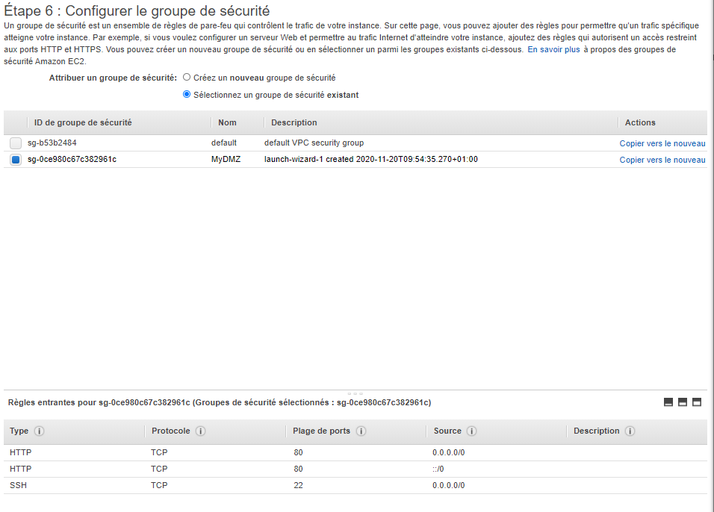

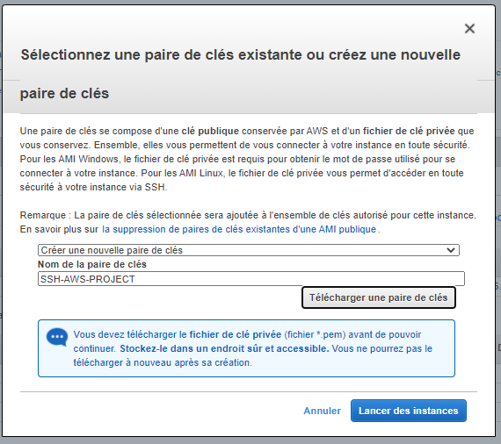

## Installation du projet web Front

Clone du projet

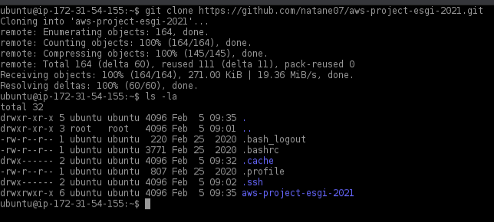

Installation des package

* Sudo apt update
* sudo apt install python3-pip
* pip3 install django requests

On lance le serveur

python3 manage.py runserver 0.0.0.0:8080

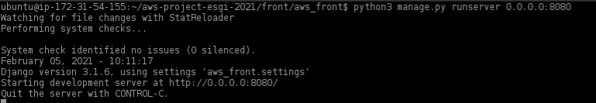

Le site est accessible depuis l’addresse ip :8080

# Création de la machine EC2 (machine 2)

## Configuration de la machine

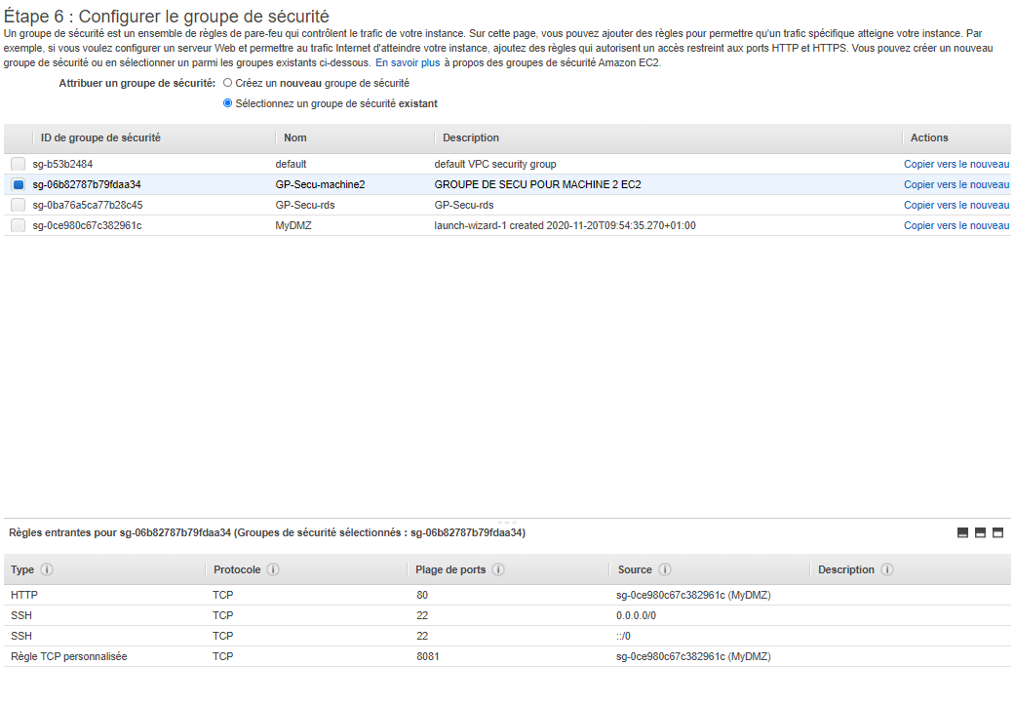

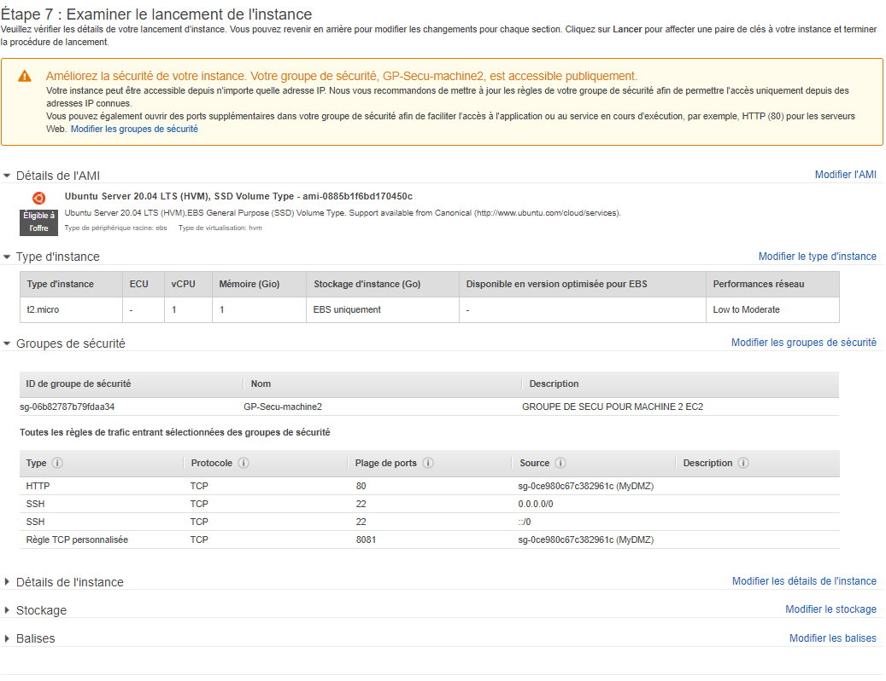

## Installation et configuration du projet web Backend

Installation des package

* Sudo apt update
* sudo apt install python3-pip
* pip3 install boto3 boto django requests mysql-client
* sudo apt install mls
* mysql-client

On créer la table matiere

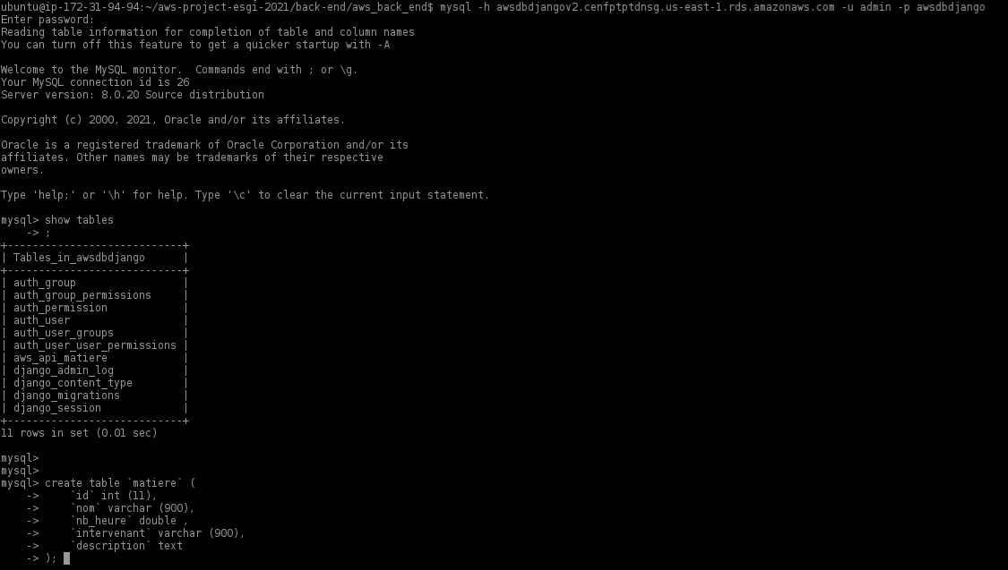





On lance le serveur

python3 manage.py runserver 0.0.0.0:8081

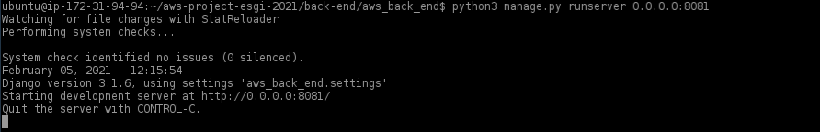

# Teste du site web

## Affichage des données RDS

## Ajout des données dans RDS

## Téléchargement des fichiers dans S3

## Ajout d’un fichier dans S3

